# RANGKUMAN TEORI STRUCTURE

## PENGERTIAN STRUCTURE

Structure [struktur] adalah kumpulan elemen data yang di gabungkan menjadi satu kesatuan. Dengan kata lain, structure merupakan bentuk struktur data yang dapat menyimpan variabel dengan satu nama. Masing-masing elemen data dikenal dengan sebutan field.

## DEKLARASI STRUCTURE

Pendeklarasian structure selalu diawali kata baku struct diikuti nama structure dan deklarasi field-field yang membangun structure di antara pasangan tanda titik koma [;]. Jika terdapat field dengan tipe data yang sama.

Bentuk umum:

struct nama_struct

{

<tipe_data> nama_field_1;

<tipe_data> nama_field_2;

……..

<tipe_data> nama_field_n;

};

## PEMAKAIAN STRUCTURE

Untuk menggunakan structure dapat dilakukan dengan menuliskan nama structure yang diikuti dengan nama fieldnya yang dipisahkan dengan titik [.] atau tanda panah [->].

## STRUCTURE DALAM STRUCTURE

Suatu struktur juga dapat mengandung suatu struktur yang lain Artinya field-field dalam structure merupakan suatu structure juga. Misalkan biodata Mahasiswa yang terdiri dari NIM, Nama, Alamat dan Tanggal Lahir. Alamat terdiri dari Nama jalan, Kota dan Kode Pos.

## ARRAY DALAM STRUCTURE

Suatu structure dideklarasikan menjadi sebuah array apabila hendak menggunakan satu struct untuk beberapa kali. Sebenarnya sama dengan struktur tunggal di atas, perbedaannya adalah hanya pada saat pendeklarasian variabel saja.

Contoh:

struct Mahasiswa

{

Char NIM[9];

Char Nama[25];

Char Alamat[30];

Float Ipk;

};

Kemudian deklarasikan variabel bertipe struct di atas.

Mahasiswa Mhs[5];

# TUGAS PENDAHULUAN STRUCTURE

1. Apa yang dimaksud dengan Structure!

struct adalah kumpulan elemen data yang di gabungkan menjadi satu kesatuan. Struct mirip seperti array, tapi struct bisa menampung lebih dari 1 jenis tipe data.

1. Jelaskan kelebihan sebuah program menggunakan Structure!
2. Dapat menampung elemen data lebih dari satu dengan tipe data yang berbeda-beda
3. Cocok dipakai untuk menampung data berkelompok
4. Data menjadi lebih terstruktur dan rapih
5. Buatlah contoh program sederhana menggunakan Structure!

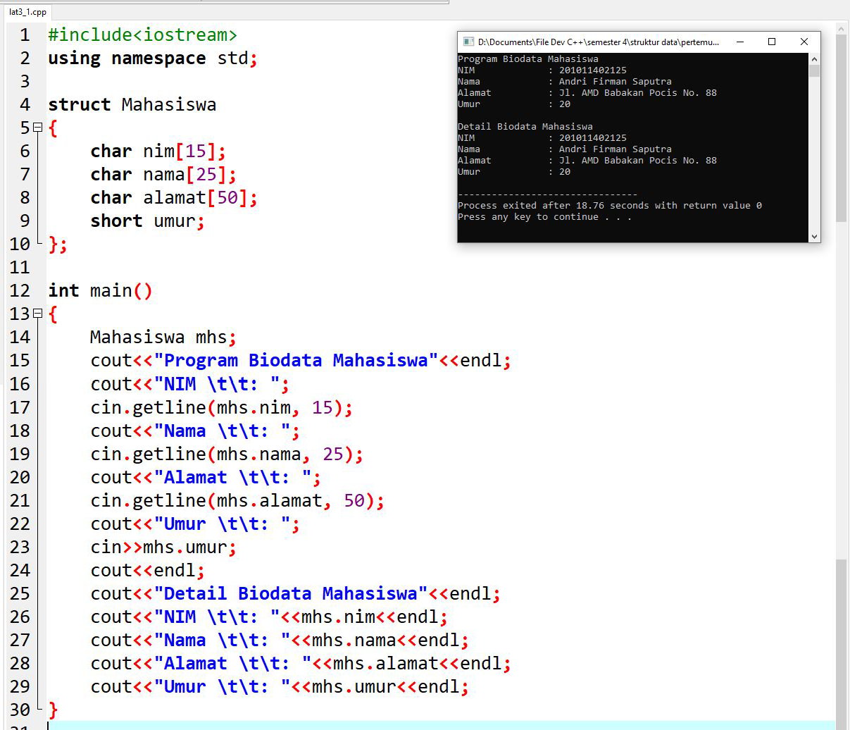

1. Buatlah contoh program sederhana kombinasi Array dan Structure!

